

“Onder elk bloemetje past een potje”

Opdrachtgever: Tuincentrum het Potje

Projectgroep 12
Rens Ploegstra I1a
Martin Heere I1b

Inhoudsopgave

1 Inleiding…………………………………………………………………………………3
2 Huidige situatie tuincentrum Het Potje………………………………………………….4
2.1 Plaats van de afdeling automatisering binnen de organisatie…………………………4
2.2 De automatiseringsgraad van de huidige deelprocessen ……………………………...5
2.3 Functies, taken en bevoegdheden van de systeembeheerder………………………….6
2.4 De huidige hardware-infrastructuur…………………………………………………...7
2.5 Hardwarematige automatiseringsmaatregelen en beheerprocedures………………….8
3 Toekomstige situatie tuincentrum Het Potje…………………………………………….9
3.1 Doelstelling van de automatisering, nieuwe situatie…………………………………..9
3.2 Plaats van de afdeling automatisering binnen de organisatie…………………………10
3.3 De toekomstige automatiseringsgraad………………………………………………...11
3.4 Functionele inrichting van de nieuwe situatie afdeling systeembeheer………………12
3.4.1 Beschijving van de verschillende taken per functie………………………………...13
3.5 De nieuwe hardware-infrastructuur………………………………………………...…15
3.6 Gewenste hardwarematige automatiseringsmaatregelen……………………………...16
3.7 Gewenste beheerprocedures…………………………………………………………..18
4 Conclusie………………………………………………………………………………..20
5 vacatures systeembeheerders……………………………………………………………21

1 Inleiding

Dit rapport is opgesteld voor het managementteam van Tuincentrum Het Potje, met als doel het huidige automatiseringssysteem te analyseren , te verbeteren en uit te breiden.

Wij (Rens Ploegstra en Martin Heere), de auteurs van dit rapport, zijn werknemers voor een adviesbureau dat zich specialiseert op het gebied van automatisering en de verbetering daarvan.

Met de toekomstplannen van het bedrijf in het achterhoofd, zullen we het automatiseringssysteem zodanig verbeteren dat het bedrijf zo efficiënt mogelijk te werk zal gaan. Ook eventuele verdere groei zal dan geen probleem zijn. We gaan eerst uit van een goed geautomatiseerd systeem op de 3 filialen, met deze klus achter de rug zal het niet veel moeite kosten om daarna nog verder te groeien en meerdere filialen op andere locaties te plaatsen. Wat we al weten van de situatie is dat er nu één filiaal is in Alkmaar, dat wil uitbereiden naar 3 filialen. De twee nieuwe vestigingen komen in Amsterdam en Zaandam. Er komt een intranet die deze drie samen verbind.

In dit rapport zullen we beginnen met het analyseren van de huidige situatie van het bedrijf, om op die manier een goed beeld te krijgen van wat er moet gebeuren. Vervolgens zullen we een advies geven dat naar ons inzicht een geschikte toekomstige situatie zal creëren. Dit zal op organisatorisch en op technisch niveau zijn. Aan het einde van het rapport zullen wij dit afsluiten met een conclusie waarin samengevat wordt wat er in het gehele rapport besproken is.

2 Huidige situatie tuincentrum Het Potje

In dit hoofdstuk bespreken we de huidige situatie van het tuincentrum, het is hier nog maar één filiaal dus we verwachten nog niet veel automatisering. Als eerst kijken we naar de indeling van de afdelingen, hierna volgt de automatiseringsgraad, de taken en bevoegdheden van de systeembeheerder, de huidige hardware-infrastructuur en als laatste bespreken we de hardwarematige automatiseringsmaatregelen en beheerprocedures van tuincentrum “Het Potje”

2.1 Plaats van de afdeling automatisering binnen de organisatie.

In de huidige situatie is de automatisering geen aparte afdeling in het bedrijf, het maakt hier onderdeel uit van de administratie waar alles geregeld wordt. Momenteel is er ook maar 1 persoon die het systeem beheerd.

Hieronder afbeelding 1 met een organogram van de huidige situatie.
Directie
Voorraadbeheer
Administratie/
systeembeheer
Verkoop
Inkoop
afbeelding 1

De automatisering in het bedrijf bestaat uit een Point Of Sale systeem en het administratieve deel. Het administratieve deel is bestemd voor de inkopers, de directie en de administratie.

Point of Sale

Het Point Of Sale systeem is bedoeld voor de verkopers en het voorraadbeheer bestaande uit 30 werknemers. Alle producten worden voor dit systeem voorzien van een barcode. Komen er nieuwe producten binnen dan wordt de server, waar alle producten met de barcodes in staan, bijgewerkt.

Administratie

Het administratieve deel wordt vooral gebruikt om alle gegevens van personeel, klanten en leveranciers in op te slaan. Dit wordt door de administratieve afdeling gedaan die uit 5 medewerkers bestaat. De server die hiervoor wordt gebruikt, dient als mailserver maar ook als webserver voor klanten die via internet het assortiment en bijvoorbeeld openingstijden willen bekijken. Als medewerkers willen inloggen, dan gaat dit via de domaincotroller.

  - Automatiseringsgraad van de huidige (deel) processen

- De omvang van de organisatie is relatief niet groot. Er zijn nog geen 40 fulltime werknemers die maar in één filiaal opereren.

- De inkoop van producten is niet geautomatiseerd, er is een werknemer die doorbelt/mailt wat er besteld moet worden, deze informatie is gebaseerd op de verkoop, die wel hoog geautomatiseerd is. Er wordt gebruik gemaakt van Point of sale zelfkassa’s, die aan de database doorgeven wat er verkocht is. Hiermee maakt de verantwoordelijke voor inkoop een lijst.

- Er wordt nog gebruik gemaakt van openbare telefoonlijnen en internet. Ook dit is dus niet geautomatiseerd.

- Het is van groot belang dat de database up-to-date is, als hier slordigheden in zitten kan dit grote gevolgen hebben. Denk aan een prijsverschil bij een duur product, een komma teveel naar links kan een hoop omzet doen mislopen zijn er mensen die hiervan profiteren.

- De BIV-processen(Bestuurlijke Informatie Verzorging) zijn niet geautomatiseerd. De inhoudelijke keuzes die gemaakt worden zijn gebaseerd op de ervaringen van de inkoper en het aantal verkochte artikelen.

Als conclusie kunnen wij trekken dat Het Potje standaard geautomatiseerd is, gezien de gegevens hierboven.

  - Functies, taken en bevoegdheden van de systeembeheerder.

De systeembeheerder is verantwoordelijk voor het beheer van de POS-systemen, en pc’s op de werkplekken en het netwerk.

De systeembeheerder is in totaal verantwoordelijk voor:
- het definiëren en implementeren van beheersobjecten
- het beschikbaar stellen aan gebruikers
- het onderhouden van de beheersobjecten
- het beoordelen van het gebruik.
- Het beheren van de website voor klanten

De taken van de systeembeheerder zijn:

- Het ontwerpen en het bewaken van de logische, technische en fysieke structuur van gegevensverzamelingen die in ontwikkeling en in gebruik zijn.
- Het ondersteunen in het opsporen van storingen gevolgd door het analyseren van de aard en frequentie van storingen om de oorzaak van optredende storingen weg te nemen.
- Het coördineren van de onderhoudswensen van systeemgebruikers bij de voorbereiding van nieuwe versies van het systeem en het fungeren als intermediair voor een goede afstemming met het change-management voor veranderingen in productprijzen en dergelijke.
- Het analyseren van en het adviseren over de toekomstige behoefte aan opslagcapaciteit.
- Het opstellen van richtlijnen voor het verlenen van toegang tot de programmabibliotheken en het toezien op de naleving ervan.
- Het zo goed mogelijk in operationele staat houden van alle hardware apparatuur.
- Het verhelpen van storingen in de werking van de systeemprogrammatuur, eventueel in samenwerking met de leverancier .
- Registreren en definiëren van de huidige en toekomstige gebruikers van de netwerkinfrastructuur.
- Het bijhouden van de website waar klanten informatie over de winkel kunnen vinden. Zorgen dat ook op de website de prijzen, producten en openingstijden up-to-date blijven mocht dit veranderen.

2.4 De huidige hardware-infrastructuur

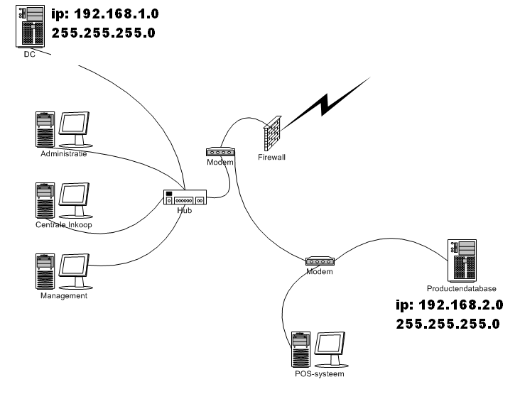afbeelding 2

Aan de linkerkant van afb.2 zie je de pc’s voor op het hoofdkantoor met de 3 belangrijkste afdelingen, administratie, inkoop en het management. Ook staat hierop een Windows 2003 domaincontroller oftewel (DC) daarop kan de systeembeheerder onderhoud plegen aan de server en database. Verder draait op deze server software, waarmee managementinformatie kan worden gegenereerd en een mailserver. Je kan hier ook naar de productendatabase die op een andere hub aangesloten is gebruiken. Iedereen in het bedrijf gebruikt een inlogcode om op het bedrijfsnetwerk te komen. Ook de productendatabase server draait op Windows 2003 met IIS. Op deze webserver zijn alle producten van het tuincentrum te vinden. De klanten kunnen ook thuis bekijken wat er verkocht word. Deze webserver functioneert ook als link naar de productendatabase. Wijzigingen in de productendatabase kunnen door gemachtigde medewerkers via deze webinterface gemaakt worden.

In het rechter helft van de afbeelding (verkoopsegment) zijn de kassaterminals van de Point-of-Sale gekoppeld aan een Windows 2003 terminalserver waarop een productendatabase draait. Het is met dit systeem mogelijk om de barcodes van de producten te lezen; waarna de verkoopgegevens worden vastgelegd en de productendatabase wordt bijgewerkt. Ook wordt bij aanleveren van nieuwe producten de productendatabase vernieuwd.

2.5 Hardwarematige automatiseringsmaatregelen en beheerprocedures

Er moeten een aantal maatregelen komen die ervoor zorgen dat alles goed werkt want het bedrijf is hoog geautomatiseerd. Het huidige netwerk heeft STP bekabeling. er zijn in totaal 39 medewerkers dus het is een vrij klein netwerk. Er zijn dus maar ongeveer 40 computers inclusief de POS systemen. Al deze computers staan met elkaar in verbinding via het netwerk. Vanaf elke pc kan er op het netwerk worden ingelogd en kan je de productendatabase bekijken, je eigen deel aanpassen of naar de database van het personeel, de klanten en de leveranciers kijken om mensen toe te voegen of te verwijderen. De pc’s zijn nieuw en draaien allemaal Windows XP. Omdat elke pc nieuw is, is alle hardware up-to-date en hebben allemaal voldoende capaciteit om Windows XP goed te laten werken. De netwerkkaarten ondersteunen een 100 mb/s ethernet connectie. Voldoende geheugen op de pc’s zorgt ervoor dat de handelingen en processen op de computers goed en snel verlopen.

Elke pc moet elke ochtend opnieuw worden opgestart. De dag daarvoor zijn ze namelijk uitgezet. Elke ochtend wordt alles dus opnieuw geladen. Natuurlijk blijft de pc van de systeembeheerder altijd aan, omdat deze het netwerk in de gaten houdt en hier de logs op worden bijgehouden van alle processen en handelingen die plaatsvinden binnen het netwerk. Als elke pc is opgestart moet elke medewerkers controleren of de desbetreffende pc verbinding heeft met het internet. Dit gaat automatisch door in te loggen op de domain controller. Elke medewerker beheert z’n eigen deel op de domain controller. Hier heeft hij een eigen deel waar hij zijn eigen bestanden kan aanmaken en aanpassen.

De systeembeheerder heeft op z’n pc een programma dat controleert of het netwerk goed werkt. Een monitoring tool. Dit programma draait de hele dag door en geeft een melding als er een probleem is. Ook heeft dit programma de functie om log bestanden bij te houden. Deze bestanden houden bij wat er allemaal is gebeurd en veranderd binnen het netwerk.
Elke avond, voordat hij naar huis gaat, activeert de systeembeheerder een script die verschillende programma’s opstart. Deze programma’s zorgen voor een virusscan, voor virussen en dergelijke. Daarna een programma dat een back-up maakt van de fileserver. Als deze back-up gemaakt is, dan herstart de fileserver zich opnieuw. De volgende ochtend controleert hij of alles goed werkt, er geen virussen zijn en of alles gebackupped is door naar het logboek van het script te kijken. Wanneer er een fout is met de internetconnectie is of als er een virus of spyware is aangetroffen is het de taak van de systeembeheerder om het te repareren of te verwijderen. Als er geklaagd wordt is het de taak van de systeembeheerder naar het probleem te kijken en het op te lossen.

- Toekomstige situatie tuincentrum Het Potje

Na geanalyseerd te hebben wat de huidige situatie is van het tuincentrum gaan we nu kijken naar de toekomstige situatie, zodat we de verschillen kunnen uitfilteren en de nieuwe situatie zo efficiënt mogelijk kunnen toepassen. Als eerst stellen we het doel van de automatisering vast om niet een verkeerd doel na te streven. Daarna bespreken we de plaats van de afdeling automatisering binnen de organisatie, automatiseringsgraad, functionele inrichting van de nieuwe afdeling automatisering, de nieuwe hardware-infrastructuur. Dit hoofdstuk eindigt met de gewenste automatiseringsmaatregelen en beheerprocedures.

3.1 Doelstelling van de automatisering, nieuwe situatie.

Het doel van de automatisering binnen de nieuwe situatie is het versnellen en efficiënter maken van alle processen. Doordat er maar één database is vind er geen redundantie (dubbele gegevens) plaats. Daarnaast zal het inkoopproces gecentraliseerd worden in het hoofdkantoor. Filiaalmanagers kunnen hun bestellingen bij deze afdeling doen. Door automatisering kan dit allemaal op afstand gedaan worden via VPN-verbindingen (veilige verbindingen met het centrale netwerk).
Er wordt in Alkmaar ook een distributiecentrum opgezet die alle andere filialen moet bevoorraden op het moment dat standaardartikelen opraken. Het voorraadbeheer wordt dus in principe centraal geregeld, behalve als de filiaalmanager bepaalde acties wil uitvoeren om de omzet te verhogen, zoals acties en speciale producten. Oftewel bestellingen doen via het bestelsysteem.

Door automatisering zullen alle huidige processen in de nieuwe situatie veel efficiënter/sneller verlopen. Hierdoor zal meer tijd overblijven voor het bedenken van nieuwe processen die het bedrijf verder kunnen helpen. Ook hoeven er relatief minder werknemers betaald te worden voor een hogere omzet.

  - Plaats van de afdeling automatisering binnen de organisatie

Hieronder de mogelijk nieuwe Organisatiestructuur.
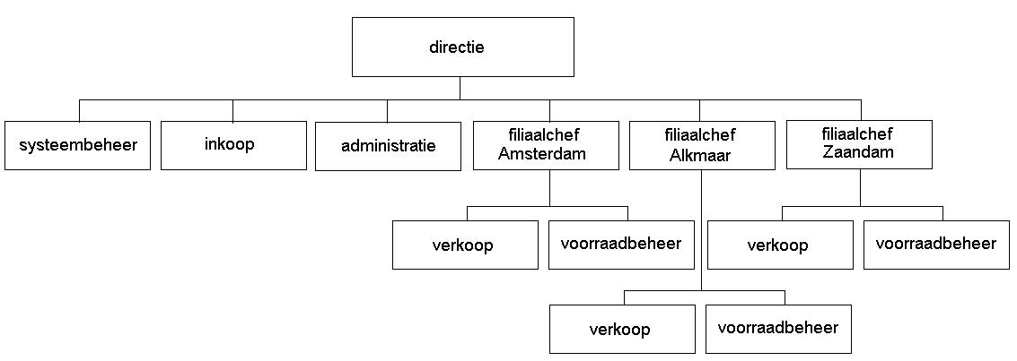
Zoals u kan zien zitten de inkoop en administratie apart, ook het systeembeheer is centraal en is niet onder verantwoordelijkheid van een filiaalchef.

3.3 De toekomstige automatiseringsgraad

- De organisatie bestaat uit 3 filialen en uit een groot aantal werknemers. Het kan ook beschouwd worden als een groeiende organisatie.

- Het aantal processen wat daadwerkelijk geautomatiseerd is groeit na genoeg niet. Bijna alle processen die in de nieuwe vestigingen plaats gaan vinden zullen op dezelfde manier plaats vinden als op de huidige manier.

- Er zal een intranet gevormd worden inclusief een administratieserver. Ook zullen de computers voorzien worden van de mogelijkheid om te mailen.

- Ook in de nieuwe situatie is het van belang dat de POS-systemen up-to-date blijven en ook gewoon door blijven draaien als ze geüpdate worden. Het risico bestaat dat ze niet up-to-date zullen zijn en verouderde prijzen/gegevens zullen gebruiken en niet die uit de wel geupdate database.

- De BIV-processen stellen niet veel voor, want nog steeds worden de inkopen bepaald door de mate van ervaring van de inkoper en de verkoopgegevens.

Geconcludeerd uit de voorgaande punten is het de toekomstige automatiseringsgraad van het nieuwe tuincentrum gemiddeld gezien : Hooggeautomatiseerd

3.4 Functionele inrichting van de nieuwe situatie afdeling systeembeheer.

Binnen de organisatie van de nieuwe situatie zal er een aparte afdeling (systeembeheer) komen voor het beheer van gehele netwerk en de automatisering daarin. Hiervoor zijn verschillende functies waarvan de taken in 3.4.1 beschreven worden.

Gegevensbeheer bestaat uit 2 delen, een functioneel deel en een technisch deel. Deze zijn verantwoordelijk voor het zorgen dat de gebruiker gegevens in de database kan voeren. Daarnaast moeten de procedures opgesteld worden zodat gegevens makkelijk opgeslagen worden en gebruikt kunnen worden voor managementsystemen.

Applicatiebeheer bestaat ook uit 2 segmenten. Het functionele aspect van applicatiebeheer is ervoor zorgen dat het systeem altijd goed werkt, zo niet dan moet het technische aspect geactiveerd worden. Of beter gezegd het functionele deel van applicatiebeheer stuurt het technische deel aan. Het functionele deel houdt de belangrijke onderdelen in de gaten. Het technische deel zorgt ervoor dat de programmatuur goed blijft werken en houdt updates in de gaten.

Apparatuurbeheer houdt in dat alle apparatuur in het bedrijf werkende gehouden en dat de documentatie hiervan up-to-date zijn. Ook wordt bij deze functie bijgehouden wat de nieuwste ontwikkelingen zijn en waar verbeteringen nodig zijn.

Beheer systeemprogrammatuur. Ongeveer dezelfde functie als bij apparatuur beheer, maar dan moet het systeem programmatuur van elk computersysteem in de gaten gehouden worden.

Netwerkbeheer. Bij deze functie is de hoofdtaak dat het netwerk draaiende blijft, ook al gaat er wat kapot. Daarnaast moet er gekeken worden waar gedeeltes van het netwerk geoptimaliseerd kunnen worden. Verder moet de netwerkbeheerder de netwerkgebruikers opleiden en ondersteunden bij het gebruik.

Verschillende functies zullen per persoon vervuld moeten worden.Aantal benodigde mensen voor het beheer en onderhoud.

Gegevensbeheer zal door 1 persoon vervuld worden aangezien dit secuur gedaan moet worden en veel werk op kan leveren.

Applicatiebeheer zal door 1 persoon vervuld worden aangezien dit veel werk op kan leveren.

Apparatuurbeheer en het beheer van systeemprogrammatuur moet veel op locatie gedaan worden en zal door 2 á 3 personen uitgevoerd moeten worden. Aangezien er meerdere filialen zijn op vrij verschillende locaties.

Netwerkbeheer zal ook door 1 persoon vervuld worden, omdat dit centraal gedaan kan worden en het fysieke gedeelte door andere personen gedaan wordt. Door de apparatuurbeheerders.

3.4.1 Beschijving van de verschillende taken per functie

GEGEVENSBEHEERDER

Taken van de gegevensbeheerder

- Het opstellen en onderhouden van de conceptuele modellen voor gemeenschappelijk gegevensgebruik.
- Het bewaken van de integriteit van de gegevensverzamelingen inclusief het toezicht op een eenduidige definiëring van begrippen en relaties.
- Het in overleg met eigenaren beschrijven van nieuw op te nemen gegevens en het bepalen van de eisen die gesteld moeten worden aan:
- afscherming door middel van classificatie
- bewaartijden
- opslag van gegevens waarvan de bewaartijd is verstreken, in
informatieverzamelingen met historische informatie.

Taken van de gegevensbankbeheerder

- Het volgen van de ontwikkelingen op het terrein van de gegevensbankexploitatie en hieruit conclusies trekken over de consequenties voor de eigen organisatie.
- Het ontwerpen en het bewaken van de logische, technische en fysieke structuur van gegevensverzamelingen die in ontwikkeling en in gebruik zijn.
- Het ondersteunen in het opsporen van storingen gevolgd door het analyseren van de aard en frequentie van storingen om zo mogelijk de oorzaak van herhaald optredende storingen weg te nemen.
- Het beheren van geautomatiseerde hulpmiddelen voor het gegevensbeheer (data dictionary, ontwerphulpmiddelen , enz. .)
- Het bewaken en verbeteren van de performance en het reorganiseren van de database.

APPLICATIEBEHEERDER

Taken van applicatiebeheer (functioneel)

- Het registreren en bewaken van de werking van het systeem aan de hand van vooraf overeengekomen kwaliteitsnormen en het toezien op een adequate verwerking van gegevens en oplevering van informatie vanuit het systeem.
- Het regelen van opleiding en training voor (nieuwe) gebruikers en het geven van voorlichting over een correct systeemgebruik.
- Het zorgdragen voor de doorvoering van goede acceptatieprocedures bij invoering van nieuwe systeemversies.
- Het beheren en onderhouden van de systeemdocumentatie en het bewaken van een juiste toepassing van gebruikersprocedures.

Taken van applicatiebeheer ( technisch)

- Het beheren van de in gebruik zijnde programmabibliotheken. Dit geldt in principe voor zowel de ontwikkelings-, als de testen de verwerkingsomgeving.
- Het beveiligen van de programmabibliotheek tegen gehele of gedeeltelijke vernietiging, met inbegrip van het treffen van maatregelen voor de eventueel noodzakelijke herstelwerkzaamheden.
- Het analyseren van en het adviseren over de toekomstige behoefte aan opslagcapaciteit.
- Het opstellen van richtlijnen voor het verlenen van toegang tot de programmabibliotheken en het toezien op de naleving ervan.

BEHEERDER VAN APPARATUUR

Taken van de apparatuurbeheerder

- Het op de hoogte blijven van de ontwikkelingen op het gebied van de betreffende apparatuur, desgewenst in combinatie met het aanhouden van een adequate documentatie.
- Het zo goed mogelijk in operationele staat houden van alle apparatuur
- Het controleren van inkomende facturen van leveranciers op een correcte doorberekening.

BEHEERDER SYSTEEMPROGRAMMATUUR

Taken van de beheerder systeemprogrammatuur

- Het testen en invoeren van nieuwe versies van het besturingssysteem en andere systeemprogrammatuurcomponenten.
- Het verhelpen van storingen in de werking van de systeemprogrammatuur, eventueel in samenwerking met de leverancier .
- Het bevorderen van een doelmatig gebruik van de systeemprogrammatuur, met inbegrip van het aanvullen, vervangen of verwijderen van niet relevante delen van de systeemprogrammatuur .
- Het ontwikkelen, documenteren en onderhouden van de standaardroutines en de hulpprogrammatuur .

NETWERKBEHEERDER

Taken van de netwerkbeheerder

- Het evalueren en selecteren van de te gebruiken netwerkcomponenten. Hiervoor dienen de ontwikkelingen op dit terrein voortdurend gevolgd te worden, inclusief het onderhouden van een goede documentatie.
- Registreren en definiëren van de huidige en toekomstige gebruikers van de netwerkinfrastructuur
- Ondersteunen en opleiden van netwerkgebruikers
- Implementeren en configureren van nieuwe versies van netwerkprogrammatuur
- Het opstellen en onderhouden van schriftelijke richtlijnen voor het operationele gebruik van het netwerk

3.5 De nieuwe hardware-infrastructuur

Het netwerk zal in de nieuwe situatie bestaan uit vier segmenten, twee segmenten voor de vestigingen Alkmaar en een segment voor Amsterdam en Zaandam. Amsterdam en Zaandam zijn allebei met Alkmaar verbonden door een VPN over internet (ADSL) met het administratiesegment en vormen als zo een intranet.

De verkoopsegmenten van de vestigingen Amsterdam en Zaandam bevatten allebei POS-systemen en een server om hierop hun lokale productendatabase te draaien en te onderhouden. Medewerkers van deze twee locaties loggen in via de administratieserver in Alkmaar. Voor de filiaalchef is er een pc om de verkoopserver mee te kunnen benaderen en om via het intranet bij de administratieserver te kunnen.

3.6 Gewenste hardwarematige automatiseringsmaatregelen
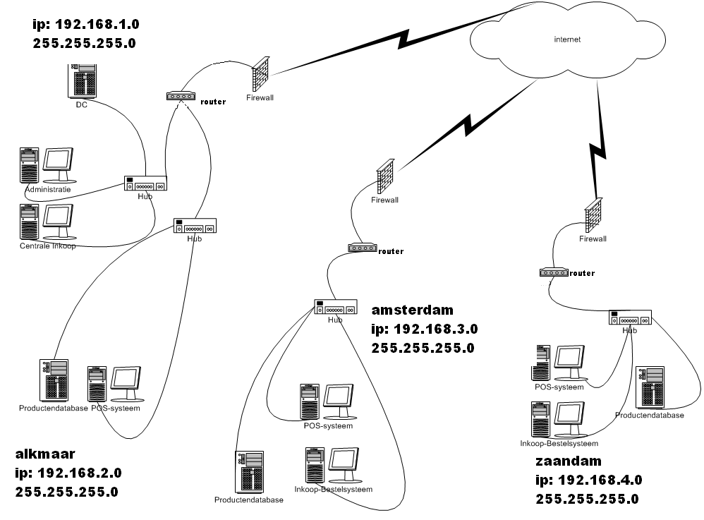afbeelding 3.
Er zijn altijd personen die proberen in te breken in het systeem, Firewalls zijn daardoor erg handig aangezien ze ervoor zorgen dat personen die er niet horen te weren. Ook is het handig dat een Firewal er ook hardwarematig is en dus voor de router geplaatst kan worden.
Komt er iemand nog door de firewall heen dan komt de routers van pas, deze kan subnets creëren die van buitenaf niet toegankelijk zijn. Kan iemand daar ook nog doorheen dan word de toegang geweigerd doordat de gegevens beveiligd zijn met behulp van inlognaam en wachtwoord.

Er kunnen natuurlijk ook virussen binnenkomen dus moet er wel anti-virussoftware geïnstalleerd zijn.

Er bestaat altijd een kans op ongelukken op het kantoor of in 1 van de filialen waardoor er belangrijke gegevens kwijt geraakt kunnen worden zoals

- Brand
- Kortsluiting door water
- Stroomuitval
- Gevaren van buitenaf ( door transport van gevaarlijke stoffen over de naast het gebouw gelegen snelweg)
- Inbraak

Door deze gebeurtenissen moet rekening gehouden worden en dus ook een actieplan gemaakt worden voor het geval dat het gebeurt. De belangrijkste onderdelen van deze plannen zijn de veiligheid van eventueel personeel en het beperken van data verlies. In elke situatie zal een back-up moeten plaats vinden. Hiervoor is een secundaire locatie nodig.

Er zijn verschillende fases die plaats vinden, als eerst preventie dan signalering en als laatste beperken van de schade. Hiervoor zijn frequente controles nodig. Om gevaar preventief tegen te gaan zou met de volgende voorbeelden rekening gehouden moeten worden:
- gebruik van brandveilige materialen in en om de computerruimte
- gebruik van moeilijk ontvlambare stoffering en meubilair
- beperking van de voorraden brandbare hulpstoffen (bijvoorbeeld: papier)
- rookverbod in de computerruimte
- vaststelling van de maximale belasting van de elektrische installatie
- aanwezigheid bliksemafleiderinstallatie
- aanwezigheid van leidingen voor het transporteren van water
- aanwezigheid van voorzieningen tegen lekkage bij gebruik van koelwater
- op de hoogte zijn met het afsluitpunt van de waterleiding
- beveiligen van de locatie tegen overstromingen

Een goede manieren van signalering zijn:
- Security voor inbraak
- Rookmelders voor brand

Om schade te beperken moeten er wel de juiste spullen aanwezig zijn of juist niet aanwezig zijn. Als er bijvoorbeeld brand is is het niet de bedoeling dat de sprinklerinstallatie direct het gehele gebouw onder water zet en dus ook de databases. Deze installatie zou dus mogen ontbreken in de betreffende ruimte. Brandblussers zouden aanwezig moeten zijn en de eventuele beveiliging zou bewapend kunnen zijn om inbrekers te kunnen overmeesteren.

Ongelukken gebeuren altijd ook al zijn al deze maatregelen genomen dus om financiële schade te voorkomen kunnen verzekeringen afgesloten worden.

3.7 Gewenste beheerprocedures

Behalve alle soorten en vormen van gevaar van buiten af moet er ook rekening gehouden worden met dreigingen van binnen uit. Werknemers hebben niet altijd goede bedoelingen en kunnen zonder beheerprocedures
Het is dus verstandig om het complete bestand van alle werknemers en te gebruiken voor de toegangsbeveiliging welke verschilt per persoon.
Er zijn verschillende stappen in de beveiliging als het gaat om toegangsbeveiliging, namelijk:

- identificatie: het systeem van toegangsbeveiliging moet kunnen vaststellen wie de gebruiker is;
- authenticatie: de gebruiker moet kunnen aantonen dat hij ook degene is die de gebruiker via zijn identificatie beweert te zijn;
- autorisatie: het systeem moet over de mogelijkheid beschikken de gebruiker die bevoegdheden te geven die hij op grond van zijn functie nodig heeft;
- rapportering: het systeem moet over faciliteiten beschikken om het gebruik van het systeem te kunnen controleren.

Om iemand te kunnen identificeren moet er gebruik gemaakt worden van gebruikersaccounts, ook wel user-id’s genoemd. Alle gebruikers moeten beschikken over een unieke gebruikersidentificatie. Hiervoor kunnen verschillende methodes gebruikt worden afhankelijk hoe belangrijk de gegevens zijn waarover de gebruiker beschikt.

Als iemand ingelogd is na identificatie en authenticatie is mag ervan worden uitgegaan dat dit ook echt de betreffende persoon is. Deze mag echter niet complete vrijheid over het systeem, om schade, opzettelijk of per ongeluk, te voorkomen. Het toekennen van bevoegdheden is dus van wezenlijk belang. De bevoegdheden kunnen ingetrokken worden na overtreding van regels of gewijzigd worden na aanvraag of promotie.

Om altijd te kunnen achterhalen wat iemand gedaan heeft moet het systeem automatisch alle wijzingen vastleggen. Wijzigingen in de identificatie- en authenticatiegegevens moeten natuurlijk vastgelegd worden. Ook alle activiteiten van de gebruikers met betrekking tot het gebruik van programma’s en gegevensbestanden moeten vastgelegd worden (met enige privacy).

gebruikersnaam | Login naam | paswoord | groep
Administratie | Admin | P@ssword | administration
Filiaalchefs | FC | P@ssword | Chefs
Systeembeheerders | System | P@ssword | Admins
Management | Manage | P@ssword | Management
Inkoop | Ink | P@ssword | Stocks
Verkoop | Verk | P@ssword | Sales
Medewerkers | Medew | P@ssword | Workers

Nadat er voor de eerste keer door het iemand is ingelogd met deze naam en paswoord, moet hij automatisch een eigen account aanmaken met een eigen paswoord. Hierna word hij in de desbetreffende groep geplaatst en krijgt de restricties die verbonden zijn met de groep.

- Conclusie

In dit rapport heeft u kunnen lezen hoe wij de huidige situatie geobserveerd hebben, en wat er allemaal aan verbetert kan worden in de toekomst. We zijn tot de conclusie gekomen dat de huidige automatiseringsgraad van standaard niveau is. De toekomstige situatie zal hooggeautomatiseerd worden. Dit is erg belangrijk omdat het potje natuurlijk gaat uitbereiden. De hoofd database zorgt ervoor dat het bedrijf ook gemakkelijk verder kan uitbereiden zonder veel aan te hoeven passen aan het intranet systeem. De gezamenlijke database voorkomt redundantie wat een hoop mogelijke problemen uitschakelt.

Niet alleen de automatiseringsgraad zal veranderen. Ook de organisatiestructuur is erg aangepast. Er is nog wel een centrale directie, en de verkoop en voorraadbeheer zitten nog wel binnen elk filiaal zelf. Wat wel een grote verandering is dat de inkoop, administratie en het systeembeheer in de nieuwe situatie afzonderlijk gestationeerd zijn. Dit scheelt een hoop banen en is dus een stuk efficiënter.

De taken van de systeembeheerder zijn drastisch verandert. Een groter systeem vergt natuurlijk ook meer onderhoud. In het rapport is er besproken wat er precies allemaal gevraagd wordt van de systeembeheerder. Dit is een hoop meer dan wat er werd verwacht van de huidige systeembeheerder, daarom moet er misschien een andere aangenomen worden. Op de laatste pagina’s van het rapport staan drie vacatures van systeembeheerders die volgens ons over genoeg ervaring en kennis bezitten om aan deze taken te voldoen.

We hebben als laatste gehad over het beheer van de systemen en veiligheid. Er zijn regels opgesteld in het rapport om alles zo veilig mogelijk en optimaal te laten draaien. Als er aan deze regels gehouden wordt zal de apperatuur ook langer mee gaan.

- vacatures systeembeheerders

Vacature 1
Via deze weg had ik graag m'n diensten aangeboden als bijverdienste.
Een korte samenvatting van mijn kennis/ervaring:
- Linux systeembeheer (RedHat+CentOS, Gentoo, Debian+Ubuntu)
- Kennis van webservices (Apache/Bind/PowerDNS/sendmail/postfix/DHCP/Firewall/POP3/IMAP/...
- Firewalls (OpenBSD Based met PF / iptables)
- CARP/VRRP
- Ethernet bounding
- VPN tunnels (PPTP/IPSEC/SSL (OpenVPN))
- Monitoring (Nagios)
- SNMP
- Squid
- TACACS+ / Radius
- mySQL
- Algemeen internet en netwerkprotocollen (TCP, UDP, ICMP)
- Cisco systems (switches, routers)
- Scripting PHP + mySQL (Reeds 8 jaar ervaring)
- AT Managed Switches
- Basiskennis C++ en Perl
- Kennis webhostingpanelen zoals DirectAdmin en Ensim (Basiskennis Sphera)
Dit is een beknopt en waarschijnlijk onvolledige opsomming van mijn relevante ervaringen.
Voorheen was ik tewerkgesteld in de satelliettelecommunicatie als System and Network Specialist (eindverantwoordelijke voor zowel het klanten -als interne netwerk)
Momenteel ben ik zelfstandig (niet in de IT-sector), maar wil graag terug wat meer actief werken in de internetwereld buiten m'n werkuren (enkele uren per dag mogelijk), zowel voor systeem -en netwerkbeheer, als PHP scripting (een van beiden mogelijk) Tevens had ik ook tot september 2006 een eigen hostingbedrijf.
Wat ik verwacht?
- Enkel thuiswerk is mogelijk
- Uurloon (bespreekbaar)
- Geen bijkomende verplichting van bereikbaarheid (wegens zelfstandige activiteit)
- Projectbasis of langdurige verdiensten mogelijk
Wilt U meer informatie of heeft U interesse in een samenwerking, aarzel dan niet contact op te nemen per mail gericht naar: kriske83@gmail.com
Mvg en tot binnenkort!
Kristof

Vacature 2

Beste Leden,
Ik ben een ervaren systeembeheerder en oud webhost eigenaar die op zoek is naar part- of fulltime werk als systeembeheerder of helpdeskmedewerker bij een hosting bedrijf omgeving Venlo (+/- 50km). Ik ben 23 jaar en ben in het bezit van rijbewijs B.
In 2003 - 2004 heb ik een jaar vanuit huis als zelfstandige gewerkt in de webhosting (bedrijfsnaam: vibehosting.com), o.a. shared hosting en reseller van servers, als eenmanszaak. Tevens heb ik technische support verricht aan klanten per email en helpdesk (ticket support systeem).
Vanaf 2004 heb ik in het buitenland gewoond samen met mijn moeder, en heb ik in de web hosting industrie bijverdiend met diverse freelance taken als remote administrator, en ticket support medewerker (email/chat helpdesks).
Ik heb ervaring in het managen, configureren en monitoren van linux servers met of zonder panels. Ervaring met panels zoals cPanel, DirectAdmin, Ensim en Plesk. Tevens heb ik kennis en ervaring met programeren in PHP/MySQL en (web)design, en spreek vloeiend Nederlands, Engels, Duits en Russisch.
Op verzoek stuur ik graag een cv.
Met vriendelijke Groet,
Rus
wondervriend@hotmail.com

Vacature 3
Geachte Webhostingtalkers,
Op het moment ben ik hard opzoek naar een baan in de ICT, voornamelijk in de webhosting als het even kan.
Ik heb al een aantal jaar ervaring met wat freelance werkzaamheden, ik hoop dan ook dat dit mee helpt bij het vinden van een ban.
Op het moment woon ik in het centrum van Amsterdam, alle DC's in de regio zijn binnen een uur te bereiken(Schiphol Rijk zal iets langer duren hoogstwaarschijnlijk) met het OV.
Ik ben in het bezit van een Rijbewijs B.
Hieronder een opsomming van ervaringen die ik in de loop der jaren heb opgedaan:
Hardware:
X86 Platform
PowerPC Platform
Alpha Platform
Software:
Microsoft Windows 3.x
Microsoft Windows 9.x
Microsoft Windows NT 4.x
Microsoft Windows 2000 (Pro, Server, Advanced Server)
Microsoft Windows XP
Microsoft Windows 2003
GNU/Linux Redhat 6.x - 9.x
GNU/Linux Redhat Enterprise 3.x - 4.x
GNU/Linux Fedora Core1 - 5
GNU/Linux Slackware 7.x - 10.x
GNU/Linux Mandrake 6.x - 9.x
GNU/Linux Suse 8.x - 10.x
FreeBSD 4.x - 5.x
OpenBSD 3.x
NetBSD 1.x
Netwerk apparatuur:
Nortel Networks - Baystack
Cisco Systems - Catalyst
3com - Superstack
HP - Procurve
Ik ben opzoek naar een vaste baan.
Uiteraard wil ik mijn cv opsturen, mail daarvoor naar priyantha@priyantha.nl
Ik ben per direct beschikbaar.
Met vriendelijke groet,
Priyantha Bleeker

